АВТОНОМНАЯ НЕКОММЕРЧЕСКАЯ ОРГАНИЗАЦИЯ ПРОФЕССИОНАЛЬНАЯ ОБРАЗОВАТЕЛЬНАЯ ОРГАНИЗАЦИЯ МОСКОВСКИЙ МЕЖДУНАРОДНЫЙ КОЛЛЕДЖ ЦИФРОВЫХ ТЕХНОЛОГИЙ «АКАДЕМИЯ ТОП»
УТВЕРЖДАЮ
Руководитель _________________
Личная подпись
_____________________________
Расшифровка подписи
_______________________________
«___»______________________2025 г.

УТВЕРЖДАЮ
Руководитель _________________
Личная подпись
_____________________________
Расшифровка подписи
______________________________
«___»___________________2025 г.

ТЕХНИЧЕСКОЕ ЗАДАНИЕ
на разработку информационной системы
«Учёт оборудования»
На 17 листах

Действует с
СОГЛАСОВАНО
Руководитель_________________________________________
Личная подпись ______________Расшифровка подписи_____
Печать
«15»_________________2025 г.

Содержание
Термины и определения 3
1. Общие сведения 6
1.1 Назначение документа 6
1.2 Наименование Исполнителя и Заказчика 6
1.3 Краткие сведения о компании 6
1.4 Основание для разработки приложения для управления финансами 6
1.5 Плановые сроки начала и окончания работ по созданию программного обеспечения для организации 6
1.6 Порядок оформления и предъявления результатов работ 7
2. Назначение и цели создания приложения 8
2.1 Назначение приложения 8
2.2 Цели создания приложения 8
2.2.1 Основные цели создания приложения 8
2.2.2 Целевая аудитория 8
3. Требования к приложению 9
3.1 Требования к приложению в целом 9
3.1.1 Требования к структуре и функционированию приложения 9
3.1.2 Требования к персоналу 9
3.2 Требования к функциям (задачам), выполняемых приложением 9
3.2.1 Основные требования 9
3.2.2 Требования к функциональным возможностям 11
3.2.3 Функциональные возможности разделов 11
3.2.4 Требования к дизайну 13
3.2.5 Эскизы окон 13
3.3 Требования к приложению 14
3.3.1 Общие требования 14
4. Состав и содержание работ по созданию приложения 15
5. Порядок контроля и приемки приложения 16
5.1 Виды, состав, объем и методы испытаний 16
5.2 Общие требования к приемке приложения 16
5.3 Требования к составу и содержанию работ 17

Термины и определения
Специальные термины, используемые в настоящем ТЗ, приведены в таблице ниже. Прочая техническая терминология понимается в соответствии с действующими стандартами и рекомендациями международных органов, ответственных за вопросы стандартизации в сети Интернет.

Термин | Описание
WinForms (Windows Forms) | Интерфейс программирования приложений (API), отвечающий за графический интерфейс пользователя и являющийся частью Microsoft .NET Framework. Данный интерфейс упрощает доступ к элементам интерфейса Microsoft Windows за счет создания обёртки для существующего Win32 API в управляемом коде.
ADO.NET | Технология, предоставляющая управление данными, хранящимися в базе данных или других источниках (Microsoft SQL Server, Microsoft Access, Microsoft Excel, Microsoft Outlook, Microsoft Exchange, Oracle, OLE DB, ODBC, XML и текстовые файлы), основанных на платформе .NET Framework. Эта технология входит в состав .NET Framework 2.0 и представляет собой набор библиотек.
MS SQL Server | Это реляционная система управления базами данных (RDBMS). Приложения и средства подключаются к экземпляру ИЛИ базе данных SQL Server.
Entity Framework | Это решение для работы с базами данных, которое используется в программировании на языках семейства .NET. Оно позволяет взаимодействовать с СУБД с помощью сущностей (entity), а не таблиц. Также код с использованием EF пишется гораздо быстрее.
JSON | Стандартный текстовый формат для хранения и передачи структурированных данных. Он основан на синтаксисе объекта в JavaScript, но не привязан к нему. Работу с ним поддерживают многие современные языки программирования: Python, Java и другие.
Form | Это визуальная поверхность, на которой выводится информация для пользователя. Обычно приложение Windows Forms строится путем добавления элементов управления в формы и создания кода для реагирования на действия пользователя, такие как щелчки мыши или нажатия клавиш.
UserControl | Предоставляет пустой элемент управления, который можно использовать для создания других элементов управления.
DataGridView | Гибкий элемент управления для отображения таких табличных данных в традиционном формате строк и столбцов так, что каждый фрагмент данных занимает свою собственную ячейку.
BindingSource | Представляет подключение к источнику данных и содержит методы для привязки данных к элементам управления, перехода к предыдущей или следующей записи, редактирования записей и сохранения изменений в исходном источнике.
Windows Authentication | Представляет один из способов аутентификации пользователя в системе. При использовании этой модели аутентификации при обращении пользователя к ресурсам веб-приложения вместе с HTTP-запросом посылается и токен безопасности Windows, который и верифицирует пользователя.
C# | Это язык программирования от компании Microsoft. Изначально его создавали для проектов под Windows, но теперь это по-настоящему универсальный язык: на нём пишут игры, десктопные приложения, веб-сервисы, нейросети и даже графику для метавселенных
Visual Studio | Линейка систем разработки программного обеспечения от компании Microsoft.

1. Общие сведения

1.1 Назначение документа
Настоящее Техническое задание определяет требования и порядок разработки приложения.

1.2 Наименование Исполнителя и Заказчика
Заказчик | Московский международный колледж цифровых технологий «Академия TOP»;  Юридический адрес: Калининградская обл., г. Калининград, ул. Куйбышева, 11
Исполнитель | Козлов Александр Сергеевич, г. Калининград

1.3 Краткие сведения о компании
Студент занимается разработкой приложений.
До настоящего времени создания приложения для колледжа у компании
не было.

1.4 Основание для разработки приложения для управления финансами
Основанием для разработки приложения является Договор № 1 от 11.04.2025 г. между Исполнителем и Заказчиком.

1.5 Плановые сроки начала и окончания работ по созданию программного обеспечения для организации
Начало работ: 15.12.25
Окончание работ: 27.12.25
Содержание и длительность отдельных этапов работ приведены в разделе 5 настоящего ТЗ. Сроки, состав и очередность работ являются ориентировочными и могут изменяться по согласованию с Заказчиком.

1.6 Порядок оформления и предъявления результатов работ
Работы по созданию программного обеспечения производятся и принимаются поэтапно.
По окончании каждого из этапов работ, перечисленных в разделе 5 настоящего ТЗ, Исполнитель представляет Заказчику соответствующие результаты, и стороны подписывают Акт сдачи-приемки работ.

2. Назначение и цели создания приложения

2.1 Назначение приложения
Приложение предназначено для ведения справочников подразделений, типов оборудования и сотрудников, а также учёт единиц оборудования с привязкой к типу, подразделению и (опционально) сотруднику. Кроме того, она позволяет визуально просматривать и управлять данными через интерфейс Windows Forms.
Система предоставляет наглядное управление данными через единую форму с ListBox и набором операций (добавление, изменение, удаление), а также демонстрирует использование Entity Framework Core и SQL Server в настольном приложении.2.2 Цели создания приложения

2.2.1 Основные цели создания приложения
Цель приложения – создание инструмента, который помогает вести учет оборудование в IT компаниях.

2.2.2 Целевая аудитория
Уверенный пользователь ПК.

3. Требования к приложению

3.1 Требования к приложению в целом

3.1.1 Требования к структуре и функционированию приложения
Приложение для учета единиц оборудования и закрепления их за сотрудниками и подразделениями, а также для отслеживания установленного программного обеспечения, (далее «Учет оборудования») должно соответствовать современным стандартам юзабилити и функциональности, обеспечивая интуитивно понятный интерфейс для управления учета оборудования. Структура приложения должна быть модульной, что позволит масштабировать функционал в будущем.

3.1.2 Требования к персоналу
Для работы с приложением пользователям не требуются специальные технические знания или навыки программирования. Достаточно базовых навыков взаимодействия с Windows-приложениями. Разработка интерфейса должна учитывать принципы минимализма и логической группировки элементов, чтобы обеспечить быстрое освоение функционала без дополнительного обучения.

3.2 Требования к функциям (задачам), выполняемых приложением

3.2.1 Основные требования
Структура приложения
Приложение состоит из следующих разделов:
        - Главный экран;
        - Окно «Подразделения»;
        - Окно «Сотрудники»;
        - Окно «Типы оборудования».
        - Окно «Оборудование»;
        - Окно «История перемещений»
        - Окно «Лицензии ПО»
        - Окно «Установленное ПО»
Навигация
Приложение ««Учет оборудования» обеспечивает интуитивно понятное взаимодействие с функционалом за счет тщательно продуманного пользовательского интерфейса, ориентированного на логичность и последовательность действий. Каждый элемент интерфейса разработан с учетом предсказуемости поведения, что позволяет пользователям быстро адаптироваться к работе с системой независимо от уровня технической подготовки.
Особый акцент сделан на организации ключевых модулей приложения, которые обеспечивают удобство управления данными. Основные разделы спроектированы таким образом, чтобы минимизировать время на поиск необходимых функций и сократить количество действий для выполнения типовых операций. Процесс ввода информации реализован с учетом требований эргономики, что способствует снижению вероятности ошибок и повышает общую эффективность работы.
Система навигации поддерживает гибкое взаимодействие между разделами, обеспечивая плавный переход между этапами работы с данными. Это позволяет пользователям сосредоточиться на решении задач без необходимости постоянного переключения между различными режимами отображения информации.
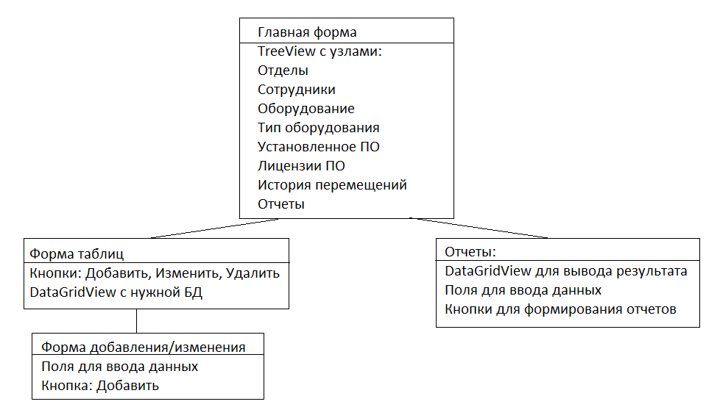
Рисунок 1 Навигация в приложении

Наполнение приложения (контент)
Приложение «Учет оборудования» обеспечивает комплексное взаимодействие с данными за счет продуманного функционала, направленного на упрощение процессов учета и анализа. Основой системы является динамический модуль управления операциями, который автоматически структурирует информацию, обеспечивая ее наглядность и доступность для различных сценариев использования.
Особое внимание уделено инструментам для работы с пользовательскими данными, которые позволяют гибко настраивать параметры отображения и группировки информации. Это способствует эффективному взаимодействию с контентом, минимизируя рутинные операции и снижая риск ошибок при вводе.
Система поддерживает интеграцию с внешними сервисами, обеспечивая автоматическую синхронизацию данных и расширяя возможности работы с информацией. Это позволяет пользователям сосредоточиться на стратегических задачах, делегируя технические аспекты обработки данных программным алгоритм.
Система навигации(карта приложения)
Карта приложения представлена на рисунке 1
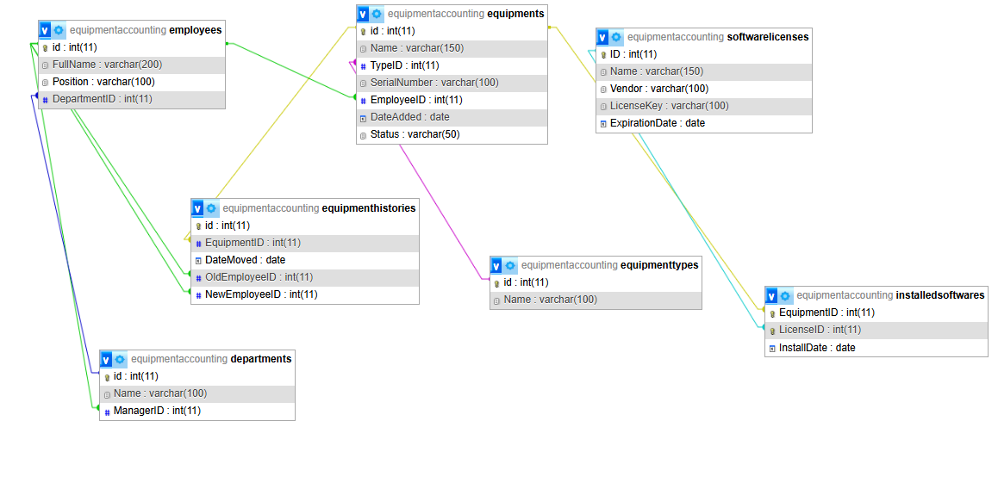Рисунок 2 ER-диаграмма данных

3.2.2 Требования к функциональным возможностям
Типовые окна
Типовые окна не могут изменяться, редактироваться или дополняться.

3.2.3 Функциональные возможности разделов
Главное окно
На главной странице представлена следующая информация и функции:
Шапка приложения
- Кнопка «Файл»;
- Кнопка «Данные»;
- Кнопка «История»;
- Выпадающее меню: «Учет оборудования», «Сотрудники», «Подразделения», «Лицензии ПО», «Установленные ПО», «История Перемещения»;
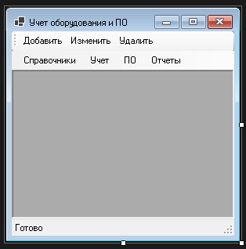
Рисунок 3 - Главная форма

Окно Подразделения
- Кнопка «Добавить»;
- Кнопка «Изменить»;
- Кнопка «Удалить»;
- Кнопка «Обновить»;
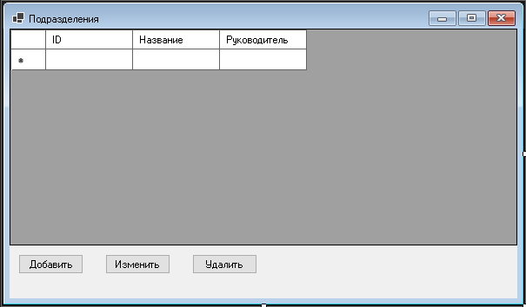
Рисунок 4 – Окно подразделений

Окно Сотрудники
- Кнопка «Добавить»;
- Кнопка «Изменить»;
- Кнопка «Удалить»;
- Кнопка «Обновить»;
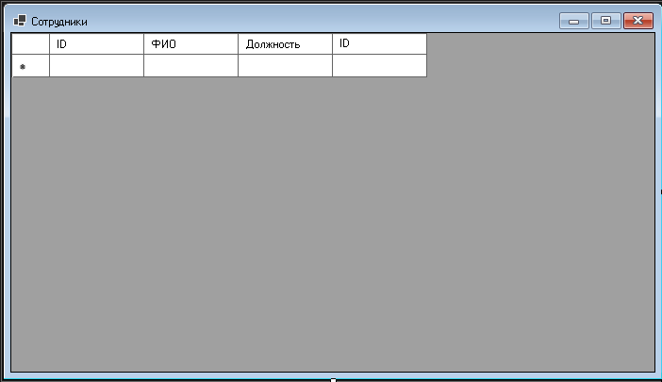
Рисунок 5 – Окно сотрудников

Окно Оборудование
- Кнопка «Добавить»;
- Кнопка «Изменить»;
- Кнопка «Удалить»;
- Кнопка «Обновить»;
- Textbox
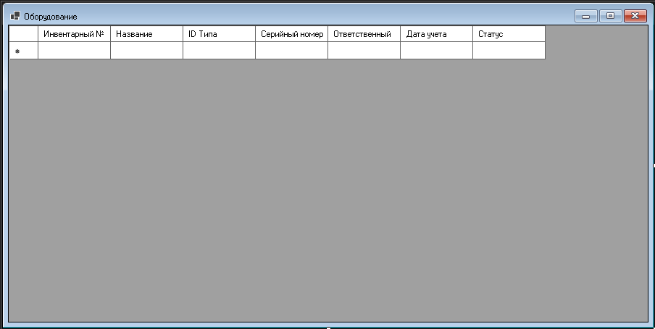
Рисунок 6 – Окно оборудования

Окно Установленное ПО
- Кнопка «Установить»;
- Кнопка «Удалить»;
- Кнопка «Обновить»;
- Кнопка «По оборудованию»;
- Кнопка «Только активные»;
- Кнопка «Все»;
- Кнопка «Статистика»;
- Кнопка «Отчет по лицензиям»;
- Textbox
- 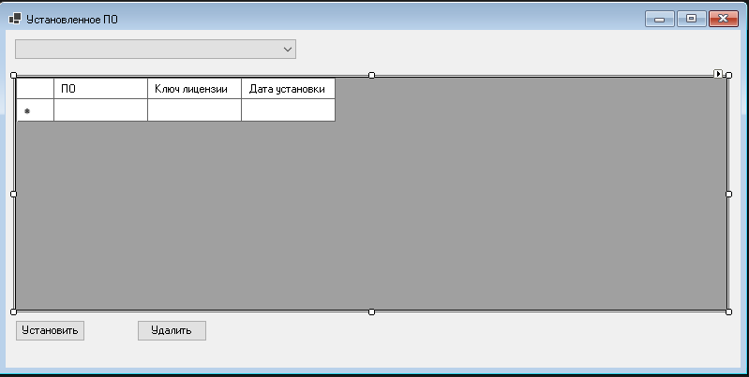
- Рисунок 7 – Окно установленных ПО

Окно Лицензий ПО
- Кнопка «Установить»;
- Кнопка «Удалить»;
- Кнопка «Обновить»;
- Кнопка «По оборудованию»;
- Кнопка «Только активные»;
- Кнопка «Все»;
- Кнопка «Статистика»;
- Кнопка «Отчет по лицензиям»;
- Textbox
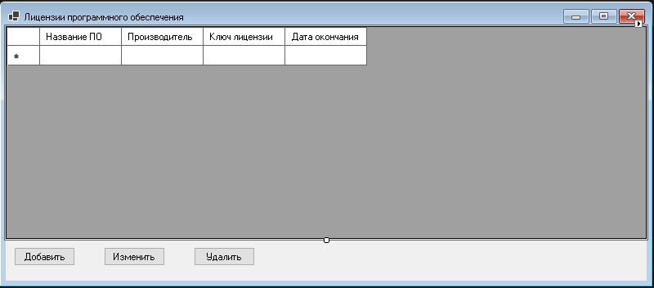
Рисунок 8 – Окно лицензий ПО

3.2.4 Требования к дизайну
Общие требования
Дизайн приложения «Учет оборудования» создан с ориентацией на потребности пользователей, стремящихся к эффективному управлению личными или корпоративными финансами. Цветовая гамма построена на голубых тонах, создающих визуальный баланс, с акцентами, которые помогают выделять ключевые элементы интерфейса без избыточной насыщенности.
Интерфейс спроектирован так, чтобы подчеркнуть значимость финансовой аналитики, сохраняя при этом простоту навигации. Основной фон выполнен в светлых оттенках, что способствует снижению зрительной нагрузки при длительной работе. Динамические элементы, такие как графики и диаграммы, визуализируются в лаконичной форме, обеспечивая быстрое понимание тенденций и закономерностей.

3.2.5 Эскизы окон
Главное окно
Главный экран приложения «Учет оборудования» отображает текущую таблицу и систему их добавления, редактирования, удаления и обновления.
Интерфейс адаптирован под персональный компьютер, сохраняя читаемость и соответствие стилю темной и светлой теме. Все элементы интуитивно понятны и доступны в одно касание.

3.3 Требования к приложению

3.3.1 Общие требования
Приложение «Учет оборудования» разработано с учетом анализа потребностей частных пользователей и представителей малого бизнеса, чтобы обеспечить эффективное управление оборудованием компании. Интерфейс сочетает минималистичный дизайн с полным набором инструментов для учета, планирования.
Разработка ведется поэтапно, начиная с базового функционала, определенного по результатам исследования целевой аудитории. Первоочередные функции включают добавление таблиц.
Приложение предназначено для ежедневного использования в личном планировании оборудования и корпоративном учете. Его цель — минимизировать ручной труд, снизить риск ошибок при расчетах.

4. Состав и содержание работ по созданию приложения
Подробное описание этапов работы по созданию сайта приведено в таблице 1.
Таблица 1. Этапы создания приложения.

№ | Состав и содержание работ | Срок разработки  (в рабочих днях)
1 | Установка и настройка среды. | 1
2 | Создание БД и слоя доступа к данным (DAL). | 1
3 | Разработка и отладка бизнес-логики (BLL). | 1
4 | Создание WinForms-интерфейса для модуля справочников. | 1
5 | Рефакторинг и работа над модулем «Учет оборудования». Групповой код-ревью. | 1
6 | Завершение модулей и начало работы над отчетом. | 1
7 | Комплексное тестирование приложения | 1
8 | Создание итоговой документации и финальная сборка. | 2
9 | Предзащита. Демонстрация проекта. | 1
10 | Исправление замечаний и подготовка к защите. | 3
11 | Итоговая защита практики. | 1
 | Общая длительность работ (с учетом резервного срока на отладку и исправление ошибок) и срок окончания проекта | 14

5. Порядок контроля и приемки приложения

5.1 Виды, состав, объем и методы испытаний
Для обеспечения качества и надежности приложения запланирован комплекс испытаний, включающий функциональное, юзабилити и нагрузочное тестирование. Функциональные испытания охватывают проверку всех ключевых сценариев работы: создание и редактирование мероприятий, настройка уведомлений, синхронизация с календарем и корректность отображения данных в разных представлениях (день/неделя/месяц). Тестирование проводится как в ручном режиме с составлением подробных тест-кейсов, так и с использованием автоматизированных инструментов для регрессионной проверки.
Все обнаруженные проблемы классифицируются по степени критичности (блокирующие, критические, малозначительные) и фиксируются в системе отслеживания ошибок. Для каждого дефекта определяется приоритет исправления с учетом его влияния на пользовательский опыт. Финальный этап включает приемочные испытания с участием представителей заказчика и подписанием акта о завершении тестирования.

5.2 Общие требования к приемке приложения
Приемка приложения для организации мероприятий осуществляется после полного завершения всех этапов разработки и тестирования. Основным критерием является соответствие функциональности приложения утвержденным требованиям, включая корректную работу календаря, создание и редактирование мероприятий, настройку уведомлений, а также интеграцию с академическим расписанием колледжа. Приложение должно быть стабильным, без критических ошибок, и обеспечивать плавную работу на всех заявленных платформах и устройствах.
Результаты тестирования должны подтверждать, что приложение соответствует требованиям производительности, удобства использования и безопасности. Все выявленные в процессе тестирования дефекты должны быть устранены или согласованы с заказчиком в случае незначительных недочетов, не влияющих на основные функции.
Документация, включая руководство пользователя, техническое описание, должна быть предоставлена в полном объеме и соответствовать содержанию и функционалу приложения. Приемка завершается подписанием акта сдачи-приемки, подтверждающего, что приложение готово к эксплуатации и удовлетворяет всем согласованным требованиям. В случае необходимости, после приемки может быть предусмотрен гарантийный период, в течение которого разработчики обязуются устранять выявленные недостатки.

5.3 Требования к составу и содержанию работ
Разработка включает анализ требований, проектирование архитектуры, создание дизайна интерфейса, верстку, программирование функционала, интеграцию с внешними сервисами, тестирование и доработку. На каждом этапе выполняются конкретные задачи: проектирование охватывает UX-сценарии и логику работы, дизайн - визуальную часть в соответствии с бренд-гайдлайнами, разработка - реализацию функционала, тестирование - проверку стабильности и удобства. Все этапы завершаются промежуточными результатами, которые согласуются с заказчиком. Финальная сдача требует полного соответствия ТЗ, устранения критических ошибок и подготовки документации.

